**杭州萧山供水有限公司铜阀门年度采购项目**

**公开竞争文件**

**（电子交易）**

**交易编号：GSCG-2024045**

**交易发起人：杭州萧山供水有限公司**

**代理机构：杭州博望建设工程招标投标代理有限公司**

**二〇二四年十月二十一日**

**目 录**

第一部分 交易公告

第二部分 响应人须知

第三部分 交易需求

第四部分 交易办法

第五部分 拟签订的合同文本

第六部分 应提交的有关格式范例

**第一部分 交易公告**

**一、基本情况**

**交易编号：**GSCG-2024045

**交易名称：**杭州萧山供水有限公司铜阀门年度采购项目

**交易需求：**杭州萧山供水有限公司铜阀门年度采购，详见交易需求。

**合同履约期限：**详见公开竞争文件

**本项目接受联合体投标：**（ ）是；（√）否。

**二、申请人的资格要求**

1、具有独立承担民事责任的能力；

2、具有良好的商业信誉和健全的财务会计制度；

3、具有履行合同所必需的设备和专业技术能力；

4、有依法缴纳税收和社会保障资金的良好记录；

5、参加交易活动前三年内，在经营活动中没有重大违法记录；

6、法律、行政法规规定的其他条件；

7、本项目的特定资格要求：

7.1响应人须为中华人民共和国境内注册的阀门生产制造商；

7.2响应人须提供省级（或市级）卫生管理部门颁发的阀门的《涉及饮用水卫生安全产品卫生许可批件》复印件（若提供的是市级卫生管理部门颁发的批件，还必须提供省级卫生管理部门下放市级卫生管理部门颁发的证明文件）。

8、本项目不接受联合体参与（潜在响应人能独立完成本项目）。

**三、获取公开竞争文件**

**时间：**/至2024年10月28日，每天上午00:00至12:00 ，下午12:00至23:59（北京时间，线上获取法定节假日均可）

**地点（网址）：**乐采云平台（https://www.lecaiyun.com/）

**方式：**响应人登录乐采云平台https://www.lecaiyun.com//在线申请获取公开竞争文件（进入“项目采购”应用，在获取公开竞争文件菜单中选择项目，申请获取公开竞争文件）。

**售价（元）：**0

**四、提交响应文件截止时间、交易时间和地点**

**提交响应文件截止时间：**2024年10月28日14点00分（北京时间）

**投标地点（网址）：**乐采云平台（https://www.lecaiyun.com/）

**交易时间：**2024年10月28日14点00分

**开标地点（网址）：**乐采云平台（https://www.lecaiyun.com/）

**五、其他补充事宜**

1、响应人认为公开竞争文件使自己的权益受到损害的，可以自获取公开竞争文件之日起3天内，以书面形式向交易发起人和代理机构提出异议。异议响应人对交易发起人、代理机构的答复不满意或者交易发起人、代理机构未在规定的时间内作出答复的，可以在答复期满后10日内向基层交易监督机构提出投诉。

2、其他事项：电子招投标的说明：①电子招投标：本项目以数据电文形式，依托“乐采云平台（https://www.lecaiyun.com/）”进行招投标活动，不接受纸质响应文件；②投标准备：注册账号--点击“商家入驻”，进行采购供应商资料填写；申领CA数字证书---申领流程详见“浙江企业采购信息服务网-下载专区-电子交易客户端-CA驱动和申领流程”；安装“乐采云电子交易客户端”----前往“浙江企业采购信息服务网-下载专区-电子交易客户端”进行下载并安装；③公开竞争文件的获取：使用账号登录或者使用CA登录乐采云平台；进入“项目采购”应用，在获取公开竞争文件菜单中选择项目，获取公开竞争文件；④响应文件的制作：在“乐采云电子交易客户端”中完成“填写基本信息”“导入响应文件”“标书关联”“标书检查”“电子签名”“生成电子标书”等操作；⑤交易发起人、代理机构将依托乐采云平台完成本项目的电子交易活动，平台不接受未按上述方式获取公开竞争文件的响应人进行投标活动； ⑥对未按上述方式获取公开竞争文件的响应人对该文件提出的异议，交易发起人或代理机构将不予处理；⑦不提供公开竞争文件纸质版；⑧响应文件的传输递交：响应人在响应截止时间前将加密的响应文件上传至乐采云平台；⑨响应文件的解密：响应人按照平台提示和公开竞争文件的规定在半小时内完成在线解密。通过“乐采云平台”上传递交的响应文件无法按时解密，视为响应文件撤回；⑩具体操作指南：详见乐采云平台“服务中心-帮助文档-项目采购-操作流程-电子招投标-政府采购项目电子交易管理操作指南-供应商”。

**六、对本次交易提出异议、投诉，请按以下方式联系**

1、交易发起人信息

名称：杭州萧山供水有限公司

地址：萧山区蜀山街道潘水路428号

项目联系人（询问）：王斐

项目联系方式（询问）：0571-82828095

2、代理机构信息

名称：杭州博望建设工程招标投标代理有限公司

地址：杭州市萧山区金城路433号天汇园一幢A座5楼

项目联系人（询问）：赵鑫华

项目联系方式（询问）：0571-83881208

若对项目电子交易系统操作有疑问，可登录乐采云（https://www.lecaiyun.com/），点击右侧咨询小采，获取采小蜜智能服务管家帮助，或拨打乐采云服务热线95763获取热线服务帮助。

CA问题联系电话（人工）：汇信CA 400-888-4636；天谷CA 400-087-8198。

**第二部分 响应人须知**

**前附表**

| **序号** | **事项** | **本项目的特别规定** |
| --- | --- | --- |
| 1 | **项目属性** | （√）A货物类。  （ ）B服务类。 |
| 2 | **采购标的对应的中小企业划分标准所属行业** | （ ）A适用。  （√）B不适用。 |
| 3 | **是否允许采购进口产品** | （√）本项目不允许采购进口产品。 |
| 4 | **分包** | （√）B不同意分包。 |
| 5 | **现场踏勘** | （√）不组织。 |
| 6 | **样品提供** | （√）提供  1、样品提供：丝扣抽杆式黄铜闸阀DN25、截止止回阀DN25、加密铜闸阀DN25、黄铜减压阀DN25各一套。样品提供人员不超过2人，人员如为法定代表人签到时须提供身份证原件、营业执照复印件（加盖公章）；人员如为授权代表签到时须提供身份证原件、样品授权委托书（详见公开竞争文件格式范例附件4）；否则不予签到，视为放弃样品提供。  2、签到时间：开标当天13:30至14:00止，样品在签到前递交，否则不予签到，签到截止时间同提交响应文件截止时间（开标时间），逾期签到视为放弃样品提供。  3、签到地点：杭州市萧山区金城路433号天汇园1幢A座5楼，杭州博望建设工程招标投标代理有限公司开标室。  4、采购活动结束后，对于未中标人提供的样品，采购代理机构将通知未中标人在规定的时间内取回，逾期未取回的，交易发起人、代理机构不负保管义务；对于中标人提供的样品，交易发起人将进行保管、封存，并作为履约验收的参考。 |
| 7 | **现场讲解** | （√）不组织。 |
| 8 | **响应人应当提供的资格证明文件** | （1）资格证明文件：见公开竞争文件第二部分10.1。  响应人未提供有效的资格证明文件的，视为响应人不具备公开竞争文件中规定的资格要求，交易无效。 |
| 9 | **报价要求** | 有关本项目实施所需的所有费用（含税费）均计入报价。交易一览表（报价表）是报价的唯一载体。响应文件中价格全部采用人民币报价。公开竞争文件未列明，而响应人认为必需的费用也需列入报价。  交易报价出现下列情形的，交易无效：  响应文件出现不是唯一的、有选择性交易报价的；  交易报价超过公开竞争文件中规定的预算金额或者最高限价的；  报价明显低于其他通过符合性审查响应人的报价，有可能影响产品质量或者不能诚信履约的，未能按要求提供书面说明或者提交相关证明材料证明其报价合理性的；  响应人对根据修正原则修正后的报价不确认的。 |
| 10 | **备份响应文件** | 备份文件是否收取：不收取。  **成交单位在成交后提供纸质响应文件一正二副。** |
| 11 | **评标方式** | 综合评分法 |
| 12 | **代理机构代理费用** | 本项目采购代理费由**交易发起人支付**。 |
| 13 | **履约保证金** | 履约保证金：20000.00元 |
| 14 | **资格审查和信用信息审查** | 本项目由交易发起人进行资格文件及信用信息查询。 |
| 16 | **异议接收人及答复** | 代理机构异议接收人：高华萍 联系方式：0571-83881208  地址：杭州市萧山区金城路433号天汇园一幢A座5楼  邮箱：751200605@qq.com  **如通过邮箱方式发送异议，须提交符合法规及公开竞争文件要求的异议文件（参考附件1），盖章扫描后发送，异议的受理按答复主体划分以交易发起人或代理机构邮箱回复确认受理为准。**  本项目涉及资格条件、交易需求、评分办法及交易过程中有关现场考察或开标前答疑会事项由交易发起人进行答复。  涉及流程组织等相关事项，由代理机构进行答复。 |
| 17 | **特别说明** | **本项目通用总则条款与前附表等专用特别规定有冲突之处，以专用条款（特别规定）为准。** |

**一、总则**

**1.适用范围**

本公开竞争文件适用于该项目的交易、响应、评审、资格审查及信用信息查询、评审、定标、合同、验收等行为（法律、法规另有规定的，从其规定）。

**2.定义**

2.1“交易发起人”系指交易公告中载明的本项目的交易发起人。

2.2“代理机构”系指交易公告中载明的本项目的代理机构。

2.3“响应人”系指响应招标、参加投标竞争的法人、其他组织或者自然人。

2.4“负责人”系指法人企业的法定负责人，或其他组织为法律、行政法规规定代表单位行使职权的主要负责人，或自然人本人。

2.5“电子签名”系指数据电文中以电子形式所含、所附用于识别签名人身份并表明签名人认可其中内容的数据，响应人电子签名指响应人电子公章；“公章”系指单位法定名称章。因特殊原因需要使用冠以法定名称的业务专用章的，响应时须提供《业务专用章使用说明函》（附件3）。

2.6“电子交易平台”是指本项目交易活动所依托的乐采云平台（https://www.lecaiyun.com/）。

2.7“▲” 系指实质性要求条款，“（√）” 系指适用本项目的要求，“（ ）”系指不适用本项目的要求。

**3.异议、投诉**

3.1响应人异议

响应人对交易活动事项有疑问的，可以提出异议，交易发起人或者代理机构应当在3日内对响应人依法提出的询问作出答复，但答复的内容不得涉及商业秘密。响应人提出的询问超出交易发起人对代理机构委托授权范围的，代理机构应当告知响应人向交易发起人提出。

3.2响应人异议

3.2.1提出异议的响应人应当是参与所质异议项目交易活动的响应人。潜在响应人已依法获取其可异议的公开竞争文件的，可以对该文件提出异议。

3.2.2响应人认为公开竞争文件、交易过程和成交结果使自己的权益受到损害的，可以在知道或者应知其权益受到损害之日起3日内，以书面形式向交易发起人或者代理机构提出异议，否则，交易发起人或者代理机构不予受理：

3.2.2.1对交易过程提出异议的，异议期限为各交易程序环节结束之日起计算。对同一交易程序环节的异议，响应人须一次性提出。

3.2.3响应人提出异议应当提交异议函和必要的证明材料。异议函应当包括下列内容：

3.2.3.1响应人的姓名或者名称、地址、邮编、联系人及联系电话；

3.2.3.2异议项目的名称、编号；

3.2.3.3具体、明确的异议事项和与异议事项相关的请求；

3.2.3.4事实依据；

3.2.3.5必要的法律依据；

3.2.3.6提出异议的日期。

响应人提交的异议函需一式三份。响应人为自然人的，应当由本人签字；响应人为法人或者其他组织的，应当由法定代表人、主要负责人，或者其授权代表签字或者盖章，并加盖公章。

异议函范本及制作说明详见附件1。

3.2.4交易发起人或者代理机构应当在收到响应人的书面异议后3日内作出答复，并以书面形式通知异议响应人和其他与异议处理结果有利害关系的交易当事人，但答复的内容不得涉及商业秘密。

3.2.5询问或者异议事项可能影响交易结果的，交易发起人应当暂停签订合同，已经签订合同的，应当中止履行合同。

3.3响应人投诉

3.3.1异议响应人对交易发起人、代理机构的答复不满意或者交易发起人、代理机构未在规定的时间内作出答复的，可以在答复期满后10日内向基层监督机构部门提出投诉。

3.3.2响应人投诉的事项不得超出已异议事项的范围，基于异议答复内容提出的投诉事项除外。

3.3.3响应人投诉应当有明确的请求和必要的证明材料。

3.3.4以联合体形式参加交易活动的，其投诉应当由组成联合体的所有响应人共同提出。

投诉书范本及制作说明详见附件2。

**二、公开竞争文件的构成、澄清、修改**

**4．公开竞争文件的构成**

4.1公开竞争文件包括下列文件及附件：

4.1.1交易公告；

4.1.2响应人须知；

4.1.3交易需求；

4.1.4交易办法；

4.1.5拟签订的合同文本；

4.1.6应提交的有关格式范例。

4.2与本项目有关的澄清或者修改的内容为公开竞争文件的组成部分。

**5.公开竞争文件的澄清、修改**

5.1已获取公开竞争文件的潜在响应人，若有问题需要澄清，应于响应截止时间前，以书面形式向代理机构提出。

5.2 代理机构对公开竞争文件进行澄清或修改的，将同时通过电子交易平台通知已获取公开竞争文件的潜在响应人。依法应当公告的，将按规定公告，同时视情况延长响应截止时间和交易时间。该澄清或者修改的内容为公开竞争文件的组成部分。

**三、响应**

**6.公开竞争文件的获取**

详见交易公告中获取公开竞争文件的时间期限、地点、方式及公开竞争文件售价。

**7.交易前答疑会或现场考察**

交易发起人组织潜在响应人现场考察或者召开交易前答疑会的，潜在响应人按第二部分响应人须知前附表的规定参加现场考察或者开标前答疑会。

**8.交易保证金**

本项目不需缴纳交易保证金。

**9.响应文件的语言**

响应文件及响应人与交易有关的来往通知、函件和文件均应使用中文。

**10.响应文件的组成**

**10.1资格文件：**

10.1.1符合参加交易活动应当具备的一般条件的承诺函；

10.1.2本项目的特定资格要求。

**10.2商务技术文件：**

10.2.1交易函；

10.2.2授权委托书或法定代表人（单位负责人、自然人本人）身份证明；

10.2.3营业执照；

10.2.4符合性审查资料；

10.2.5评审标准相应的商务技术资料；

10.2.6商务技术偏离表；

10.2.7响应人廉洁自律承诺书；

10.2.8售后服务承诺书；

10.2.9卫生安全浸泡试验合格证明。

**10.3报价文件：**

10.3.1投标报价单。

**响应文件含有交易发起人不能接受的附加条件的，交易无效；**

**响应人提供虚假材料投标的，交易无效。**

**11.响应文件的编制**

11.1响应文件分为资格文件、商务技术文件、报价文件三部分。各响应人在编制响应文件时请按照公开竞争文件第六部分规定的格式进行，混乱的编排导致响应文件被误读或评审委员会查找不到有效文件是响应人的风险。

11.2响应人进行电子投标应安装客户端软件—“乐采云电子交易客户端”，并按照公开竞争文件和电子交易平台的要求编制并加密响应文件。响应人未按规定加密的响应文件，电子交易平台将拒收并提示。

11.3使用“乐采云电子交易客户端”需要提前申领CA数字证书，申领流程请自行前往“浙江企业采购信息服务网-下载专区-电子交易客户端-CA驱动和申领流程”进行查阅。

**12.响应文件的签署、盖章**

12.1响应文件按照公开竞争文件第六部分格式要求进行签署、盖章。**▲响应人的响应文件未按照公开竞争文件要求签署、盖章的，其交易无效**。

12.2为确保网上操作合法、有效和安全，响应人应当在响应截止时间前完成在“乐采云平台”的身份认证，确保在电子投标过程中能够对相关数据电文进行加密和使用电子签名。

12.3公开竞争文件对响应文件签署、盖章的要求适用于电子签名。

**13.响应文件的提交、补充、修改、撤回**

13.1响应人应当在响应截止时间前完成响应文件的传输递交，并可以补充、修改或者撤回响应文件。补充或者修改响应文件的，应当先行撤回原文件，补充、修改后重新传输递交。投标截止时间前未完成传输的，视为撤回响应文件。响应截止时间后递交的响应文件，电子交易平台将拒收。

13.2电子交易平台收到响应文件，将妥善保存并即时向响应人发出确认回执通知。在响应截止时间前，除响应人补充、修改或者撤回响应文件外，任何单位和个人不得解密或提取响应文件。

13.3交易发起人、代理机构可以视情况延长响应文件提交的截止时间。在上述情况下，代理机构与响应人以前在投标截止期方面的全部权利、责任和义务，将适用于延长至新的投标截止期。

1. **备份响应文件**

不收取备份响应文件。

**15.响应文件的无效处理**

有公开竞争文件第四部分4.2规定的情形之一的，交易无效。

**16.交易有效期**

16.1交易有效期为从提交响应文件的截止之日起90天。▲**响应人的响应文件中承诺的交易有效期少于公开竞争文件中载明的交易有效期的，交易无效。**

16.2响应文件合格投递后，自投标截止日期起，在交易有效期内有效。

16.3在原定交易有效期满之前，如果出现特殊情况，代理机构可以以书面形式通知响应人延长交易有效期。响应人同意延长的，不得要求或被允许修改其响应文件，响应人拒绝延长的，其交易无效。

**四、交易、资格审查**

**17.交易**

17.1代理机构按照公开竞争文件规定的时间通过电子交易平台组织开标，所有响应人均应当准时在线参加。响应人不足3家的，不得开标。

17.2交易时，电子交易平台按交易时间自动提取所有响应文件。代理机构依托电子交易平台发起开始解密指令，响应人按照平台提示和公开竞争文件的规定在半小时内完成在线解密。

17.3响应文件未按时解密，视为响应文件撤回。

**18、资格审查**

18.1交易后，交易发起人或代理机构将依法对响应人的资格进行审查。

18.2交易发起人或代理机构依据法律法规和公开竞争文件的规定，对响应人的基本资格条件、特定资格条件进行审查。

18.3响应人未按照公开竞争文件要求提供与基本资格条件、特定资格条件相应的有效资格证明材料的，视为响应人不具备公开竞争文件中规定的资格要求，其交易无效。

18.4对未通过资格审查的响应人，交易发起人或代理机构告知其未通过的原因。

18.5合格响应人不足3家的，不再评标。

**五、评审**

**19.**评审小组将根据公开竞争文件和有关规定，履行评审工作职责，并按照评审方法及评审标准，全面衡量各供应商对公开竞争文件的响应情况。对实质上响应公开竞争文件的供应商，按照报价从低到高排出推荐成交的供应商的先后顺序，并按顺序提出授标建议。**详见公开竞争文件第四部分评审办法。**

**六、定标**

**20.确定成交响应人**

交易发起人将自收到评审报告之日起5个工作日内通过电子交易平台在评审报告推荐的成交候选人中按顺序确定成交响应人。

**21.成交通知与成交结果公告**

21.1自成交人确定之日起3天内，代理机构通过电子交易平台向成交人发出成交通知书，同时编制发布成交结果公告。代理机构也可以以纸质形式进行成交通知。

21.2成交结果公告内容包括交易发起人及其委托的代理机构的名称、地址、联系方式，项目名称和交易编号，成交人名称、地址和成交金额。

**七、合同授予**

**22.**合同主要条款详见第五部分拟签订的合同文本。

**23.合同的签订**

23.1 交易发起人与成交人应当通过电子交易平台在成交通知书发出之日起三十日内，按照公开竞争文件确定的事项签订书面合同。

23.2成交人按规定的日期、时间、地点，由法定代表人或其授权代表与交易发起人代表签订合同。如成交人为联合体的，由联合体成员各方法定代表人或其授权代表与交易发起人代表签订合同。

23.3如签订合同并生效后，响应人无故拒绝或延期，除按照合同条款处理外，列入不良行为记录一次，并给予通报。

23.4成交响应人拒绝与交易发起人签订合同的，交易发起人可以按照评审报告推荐的成交或者成交候选人名单排序，确定下一候选人为成交响应人，也可以重新开展交易活动。

23.5书面合同由交易发起人与成交响应人根据公开竞争文件、响应文件等内容签订合同。

**24.履约保证金：**按前附表收取。

**八、电子交易活动的中止**

**25.电子交易活动的中止。**交易过程中出现以下情形，导致电子交易平台无法正常运行，或者无法保证电子交易的公平、公正和安全时，代理机构可中止电子交易活动：

25.1电子交易平台发生故障而无法登录访问的；

25.2电子交易平台应用或数据库出现错误，不能进行正常操作的；

25.3电子交易平台发现严重安全漏洞，有潜在泄密危险的；

25.4病毒发作导致不能进行正常操作的；

25.5其他无法保证电子交易的公平、公正和安全的情况。

**26.**出现以上情形，不影响交易公平、公正性的，代理机构可以待上述情形消除后继续组织电子交易活动，也可以决定某些环节以纸质形式进行；影响或可能影响交易公平、公正性的，应当重新交易。

**九、验收**

**27.验收**

27.1交易发起人应当组织对响应人履约的验收。

**第三部分 交易需求**

属于实质性要求条款的，请用符号“▲”标明，否则属于非实质性要求。

1. **交易一览表**

标项：1

|  |  |  |  |  |  |
| --- | --- | --- | --- | --- | --- |
| 标项 | 名称 | 具体服务要求 | 单位 | 数量 | 备注 |
| 1 | 杭州萧山供水有限公司铜阀门年度采购项目 | 详见交易需求 | 批 | 1 |  |

1. **交易需求**

**一、交易清单**

|  |  |  |  |  |  |
| --- | --- | --- | --- | --- | --- |
| 序号 | 名称 | 规格 | 单位 | 权重（个）  暂估 | 限价  （元人民币） |
| 1 | 丝扣抽杆式黄铜闸阀 | DN15 | 只 | 1 | 20.54 |
| 2 | 丝扣抽杆式黄铜闸阀 | DN20 | 只 | 100 | 25.77 |
| 3 | 丝扣抽杆式黄铜闸阀 | DN25 | 只 | 40 | 39.30 |
| 4 | 丝扣抽杆式黄铜闸阀 | DN32 | 只 | 1 | 58.40 |
| 5 | 丝扣抽杆式黄铜闸阀 | DN40 | 只 | 30 | 74.26 |
| 6 | 丝扣抽杆式黄铜闸阀 | DN50 | 只 | 70 | 110.00 |
| 7 | 截止止回阀 | DN15 | 只 | 1 | 20.92 |
| 8 | 截止止回阀 | DN20 | 只 | 300 | 26.96 |
| 9 | 截止止回阀 | DN25 | 只 | 2500 | 45.05 |
| 10 | 截止止回阀 | DN32 | 只 | 1 | 80.45 |
| 11 | 截止止回阀 | DN40 | 只 | 1 | 110.10 |
| 12 | 截止止回阀 | DN50 | 只 | 1 | 171.80 |
| 13 | 可调式减压阀（无过滤器） | DN15 | 只 | 1 | 56.70 |
| 14 | 可调式减压阀（无过滤器） | DN20 | 只 | 10 | 62.70 |
| 15 | 可调式减压阀（无过滤器） | DN25 | 只 | 10 | 94.70 |
| 16 | 可调式减压阀（无过滤器） | DN32 | 只 | 1 | 106.10 |
| 17 | 可调式减压阀（无过滤器） | DN40 | 只 | 1 | 218.30 |
| 18 | 可调式减压阀（无过滤器） | DN50 | 只 | 1 | 360.40 |
| 19 | 自动排气阀 | DN15 | 只 | 1 | 22.10 |
| 20 | 自动排气阀 | DN20 | 只 | 1 | 24.70 |
| 21 | 自动排气阀 | DN25 | 只 | 1 | 29.00 |
| 22 | 止回阀 | DN15 | 只 | 1 | 20.20 |
| 23 | 止回阀 | DN20 | 只 | 1 | 27.60 |
| 24 | 止回阀 | DN25 | 只 | 30 | 42.50 |
| 25 | 止回阀 | DN32 | 只 | 1 | 61.10 |
| 26 | 止回阀 | DN40 | 只 | 30 | 81.10 |
| 27 | 止回阀 | DN50 | 只 | 1 | 125.50 |
| 28 | 加密型截止止回阀 | DN15 | 只 | 1 | 35.10 |
| 29 | 加密型截止止回阀 | DN20 | 只 | 1 | 43.50 |
| 30 | 加密型截止止回阀 | DN25 | 只 | 1 | 53.90 |
| 31 | 加密型截止止回阀 | DN32 | 只 | 1 | 86.94 |
| 32 | 加密型截止止回阀 | DN40 | 只 | 1 | 105.90 |
| 33 | 加密型截止止回阀 | DN50 | 只 | 1 | 151.40 |
| 34 | 加密型闸阀 | DN15 | 只 | 1 | 31.60 |
| 35 | 加密型闸阀 | DN20 | 只 | 400 | 35.22 |
| 36 | 加密型闸阀 | DN25 | 只 | 200 | 47.25 |
| 37 | 加密型闸阀 | DN32 | 只 | 1 | 84.13 |
| 38 | 加密型闸阀 | DN40 | 只 | 15 | 104.60 |
| 39 | 加密型闸阀 | DN50 | 只 | 45 | 137.80 |
| 40 | 表前控制阀 | DN15 | 只 | 1 | 20.90 |
| 41 | 表前控制阀 | DN20 | 只 | 1 | 27.90 |
| 42 | 表前控制阀 | DN25 | 只 | 1 | 41.60 |

**二、技术要求**

▲黄铜材质成分要求

|  |  |
| --- | --- |
| 化学成分分析（%） | 标准要求 |
| Cu | 57.0-60.0 |
| Pb | 0．8-1．9 |
| Fe | 小于等于0.5 |
| 杂质总和 | 小于等于1.0 |

▲**必须提供 2019 年1月以来原材料HPb59-1铜材获得CMA认证的省级或以上第三方检测机构出具的材质分析报告、拉伸试验报告和金相分析报告。**

**1、黄铜闸阀**

1.1 公称压力：1.6MPa

工作介质：水

工作温度：-20~80℃

1.2 供货商提供的产品，在满足下列标准要求的前提下，应满足或高于本招标技术要求的规定。

产品设计标准：GB/T 8464-2023《铁制和铜制螺纹连接阀门国家标准》

产品检验标准：GB/T 13927-2022《工业阀门压力试验国家标准》

产品材料标准：GB/T 5231-2012《加工铜及铜合金化学成分和产品形状国家标准》

螺纹标准：GB/T 7306.2-2000《55°密封管螺纹 第2部分：圆锥内螺纹与圆锥外螺纹》

法兰标准：GB/T15530.1-2008《铜合金整体铸造法兰》

卫生标准：GB/T 17219《生活饮用水设备及防护材料卫生安全评价规范》

1.3 铜闸阀密封面必须在阀体、阀瓣（闸板）直接加工而成。

1.4 铜闸阀的开启高度必须高于通道，关闭时，闸板密封面中心线应高于闸阀密封面中心线。

1.5 铜闸阀采用压帽抽杆式结构。

1.6 铜闸阀，闸阀的壳体、阀盖毛坯均需采用热锻压成型，阀体上锻造“商标、口径、压力等级”等永久标记。

**1.7 铜闸阀各参数都不得小于下表中规定数值，各零部件材料按表格所列**

|  |  |
| --- | --- |
| **规格** | DN15-DN50 |
| 阀体 | HPb59-1 |
| 闸板 | HPb59-1 |
| 阀盖 | HPb59-1 |
| 阀杆 | HPb59-1 |
| O型圈 | 三元乙丙橡胶或丁腈橡胶 |
| 手轮 | 球墨铸铁或钢制  （表面喷塑） |
| 锁紧螺母 | 不锈钢 |

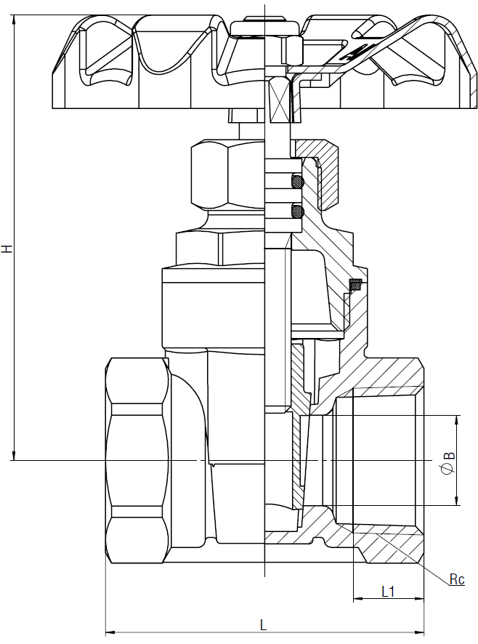

丝扣闸阀DN15-DN50

|  |  |  |  |  |  |
| --- | --- | --- | --- | --- | --- |
| 丝扣抽杆式黄铜闸阀 | | | | | |
| 规格 | 通径B | 长度L | 螺纹长度L1 | 阀杆最小直径 | 总重量（g） |
| DN15 | 13 | 43 | 9.5 | 6 | 响应人提供 |
| DN20 | 17 | 46 | 10.5 | 6.5 | 响应人提供 |
| DN25 | 21 | 53.5 | 13 | 7.5 | 响应人提供 |
| DN32 | 27 | 56.5 | 14.5 | 8.5 | 响应人提供 |
| DN40 | 34 | 61.5 | 14.5 | 9.5 | 响应人提供 |
| DN50 | 46 | 69 | 15.5 | 10.5 | 响应人提供 |

▲**1.8铜闸阀具有CMA认证的第三方检测机构出具的检测报告，提供第三方检测机构出具的合格检测报告。**

▲**1.9须提供省级疾病预防控制中心出具的卫生检测合格报告。**

**2、黄铜截止止回阀**

2.1 公称压力：1.6MPa

工作介质：水

工作温度：-20~80℃

2.2供货商提供的产品，在满足下列标准要求的前提下，应满足或高于本招标技术要求的规定。

产品设计标准：GB/T 8464-2023《铁制和铜制螺纹连接阀门国家标准》

产品检验标准：GB/T 13927-2022《工业阀门压力试验国家标准》

产品材料标准：GB/T 5231-2012《加工铜及铜合金化学成分和产品形状国家标准》

螺纹标准：GB/T 7306.2-2000《55°密封管螺纹 第2部分：圆锥内螺纹与圆锥外螺纹》

2.3壳体、阀盖毛坯均需采用热锻压成型，阀体上锻造“商标、口径、压力等级”等永久标记。

2.4截止止回阀各参数都不得小于下表中规定数值,各零部件材料按表格所列

|  |  |
| --- | --- |
| 黄铜截止止回阀 | DN15-DN50 |
| 阀体 | HPb59-1 |
| 阀盖 | HPb59-1 |
| 阀杆 | HPb59-1 |
| 阀瓣 | PTFE聚四氟乙烯或三元乙丙 |
| 阀瓣座 | HPb59-1 |
| 弹簧 | 304不锈钢 |
| 填料 | PTFE聚四氟乙烯 |
| 手轮 | 球墨铸铁或钢制  （表面喷塑） |
| 锁紧螺母 | 不锈钢 |

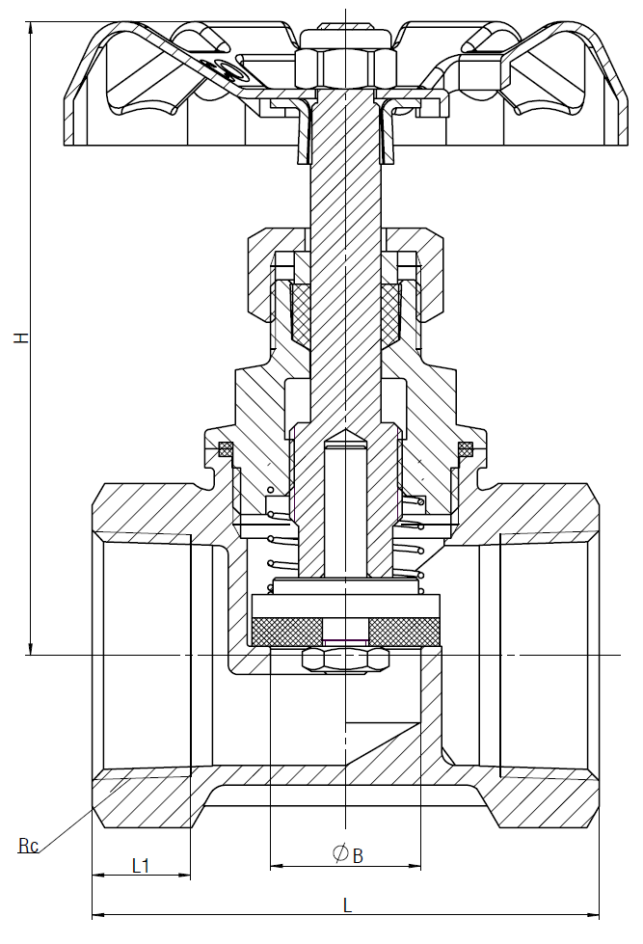

黄铜截止止回阀DN15-DN50

|  |  |  |  |  |  |
| --- | --- | --- | --- | --- | --- |
| 黄铜截止止回阀 | | | | | |
| 规格 | 通径B | 长度L | 螺纹长度L1 | 阀杆最小直径 | 总重量（g） |
| DN15 | 13 | 43.5 | 9.5 | 6 | 响应人提供 |
| DN20 | 17 | 54 | 11.5 | 6.5 | 响应人提供 |
| DN25 | 22 | 66 | 13.5 | 7.5 | 响应人提供 |
| DN32 | 27 | 75 | 14 | 8.5 | 响应人提供 |
| DN40 | 32 | 82 | 15 | 9.5 | 响应人提供 |
| DN50 | 43 | 104 | 19 | 10.5 | 响应人提供 |

▲**2.5截止止回阀具有CMA认证的第三方检测机构出具的检测报告，提供第三方检测机构出具的合格检测报告。**

▲**2.6须提供省级疾病预防控制中心出具的卫生检测合格报告。**

**3、黄铜减压阀**

3.1 工作介质：水

工作温度：-20~80℃

最大进口压力：1.6MPa

当进口压力为1.6MPa时，出口压力可调范围为0.15~0.45MPa

3.2 供货商提供的产品，在满足下列标准要求的前提下，应满足或高于本招标技术要求的规定。

产品设计符合标准：GB/T12244－2006《减压阀一般要求》

产品检验标准：GB/T 13927-2022《工业阀门压力试验国家标准》

产品材料标准：GB/T 5231-2012《加工铜及铜合金化学成分和产品形状国家标准》

螺纹标准：GB/T 7307-2001 《55°非密封管螺纹》

3.3 减压阀采用活塞式结构

3.4 减压阀的可调装置需配备专用工具方可调节压力，避免无关人员误操作。

3.5阀体、阀盖要求红冲热锻一次成型，阀体上锻造“商标、口径、水流方向、压力等级”等永久标记。

3.6减压阀各参数都不得小于下表中规定数值, 各零部件材料按表格所列

|  |  |
| --- | --- |
| 黄铜减压阀 | DN15-DN50 |
| 阀体 | HPb59-1 |
| 上阀盖 | HPb59-1 |
| 下阀盖 | HPb59-1 |
| O型圈 | 丁腈橡胶或三元乙丙橡胶 |
| 弹簧 | 304不锈钢 |
| 阀瓣座 | HPb59-1 |
| 阀瓣 | 丁腈橡胶或三元乙丙橡胶 |
| 活塞 | HPb59-1 |
| 过滤网 | 304 |
| 密封垫片 | 丁腈橡胶或三元乙丙橡胶 |
| 堵头 | HPb59-1 |
| 调压弹簧 | 304不锈钢 |
| 调压螺栓 | HPb59-1 |
| 防护盖 | HPb59-1 |

|  |
| --- |
| 752-15 |
| 黄铜减压阀DN15-DN50 |

|  |  |  |  |  |
| --- | --- | --- | --- | --- |
| 黄铜减压阀 | | | | |
| 规格 | 通径B | 长度L | 螺纹长度L1 | 总重量（g） |
| DN15 | 10 | 78 | 13 | 响应人提供 |
| DN20 | 12 | 80 | 13 | 响应人提供 |
| DN25 | 15 | 87 | 13.5 | 响应人提供 |
| DN32 | 17 | 90.5 | 16.8 | 响应人提供 |
| DN40 | 23 | 103 | 16 | 响应人提供 |
| DN50 | 28 | 118 | 21 | 响应人提供 |

▲**3.7减压阀具有CMA认证的第三方检测机构出具的检测报告，提供第三方检测机构出具的合格检测报告。**

**4、黄铜排气阀**

4.1 工作介质：水

工作温度：-20~80℃

公称压力：1.6MPa

4.2 供货商提供的产品，在满足下列标准要求的前提下，应满足或高于本招标技术要求的规定。

产品设计标准：JB/T13459-2018《铜制浮子式自动排气阀》

产品检验标准：GB/T 13927-2022《工业阀门压力试验国家标准》

产品材料标准：GB/T 5231-2012《加工铜及铜合金化学成分和产品形状国家标准》

螺纹标准：GB/T 7306.2-2000《55°密封管螺纹 第2部分：圆锥内螺纹与圆锥外螺纹》

4.3阀体要求红冲热锻一次成型，阀体上锻造“商标、压力等级、使用温度”等永久标记。

▲**4.4黄铜排气阀具有CMA认证的第三方检测机构出具的检测报告，提第三方检测机构出具的合格检测报告。**

|  |
| --- |
| 705A-15 |
| **黄铜排气阀** |

|  |  |
| --- | --- |
| 名称 | 材料 |
| 阀盖 | HPb59-1 |
| 阀体 | HPb59-1 |
| 阀座 | HPb59-1 |
| 阀杆 | HPb59-1 |
| 螺纹接头 | HPb59-1 |
| O型圈 | 丁腈橡胶或三元乙丙橡胶 |
| 弹簧 | 304不锈钢 |
| 浮子 | 聚丙烯 |
| 过滤网 | 304不锈钢 |

**5、黄铜止回阀**

5.1 工作介质：水

工作温度：-20~80℃

公称压力：1.6MPa

5.2 供货商提供的产品，在满足下列标准要求的前提下，应满足或高于本招标技术要求的规定。

产品设计标准：GB/T 8464-2023《铁制和铜制螺纹连接阀门国家标准》

产品检验标准：GB/T 13927-2022《工业阀门压力试验国家标准》

产品材料标准：GB/T 5231-2012《加工铜及铜合金化学成分和产品形状国家标准》

螺纹标准：GB/T 7307-2001 《55°非密封管螺纹》

卫生标准：GB/T 17219《生活饮用水设备及防护材料卫生安全评价规范》

5.3阀体、阀盖要求红冲热锻一次成型，阀体上锻造“商标、口径、压力等级”等永久标记。

|  |  |
| --- | --- |
| 黄铜止回阀 | DN15-DN50 |
| 阀体 | HPb59-1 |
| 阀盖 | HPb59-1 |
| 摇杆 | HPb59-1 |
| 阀瓣 | HPb59-1 |
| 螺母 | HPb59-1 |
| 芯轴 | 304不锈钢 |
| 口面垫圈 | PTFE聚四氟乙烯 |

5.4止回阀各参数都不得小于下表中规定数值, 各零部件材料按表格所列

|  |
| --- |
| 429-15 |
| 黄铜止回阀DN15-DN50 |
|  |

|  |  |  |  |  |
| --- | --- | --- | --- | --- |
| 黄铜止回阀 | | | | |
| 规格 | 通径B | 长度L | 螺纹长度L1 | 总重量（g） |
| DN15 | 14 | 50 | 11 | 响应人提供 |
| DN20 | 19 | 60 | 12.5 | 响应人提供 |
| DN25 | 25 | 74 | 15 | 响应人提供 |
| DN32 | 30 | 84 | 16 | 响应人提供 |
| DN40 | 36 | 94 | 17 | 响应人提供 |
| DN50 | 46 | 110 | 22 | 响应人提供 |

▲**5.5止回阀具有CMA认证的第三方检测机构出具的检测报告，提供第三方检测机构出具的合格检测报告。**

**6、黄铜加密截止止回阀**

6.1 工作介质：水

工作温度：-20~80℃

公称压力：1.6MPa

6.2 供货商提供的产品，在满足下列标准要求的前提下，应满足或高于本招标技术要求的规定。

产品检验标准：GB/T 13927-2022《工业阀门压力试验国家标准》

产品材料标准：GB/T 5231-2012《加工铜及铜合金化学成分和产品形状国家标准》

螺纹标准：GB/T 7306.2-2000《55°密封管螺纹 第2部分：圆锥内螺纹与圆锥外螺纹》

卫生标准：GB/T 17219《生活饮用水设备及防护材料卫生安全评价规范》

6.3阀体、阀盖红冲热锻一次成型，阀体上锻造“商标、口径、压力规格、水流方向”等永久标记。

6.4阀杆与阀盖的密封：采用至少2道“O”型橡胶密封圈密封。圈密封具有CMA认证的第三方检测机构出具的材质检测报告，提供第三方检测机构出具的合格检测报告。

6.5采用两个磁点加密，磁点分布，如图所示

**DN15-DN25规格采用下图钥匙**

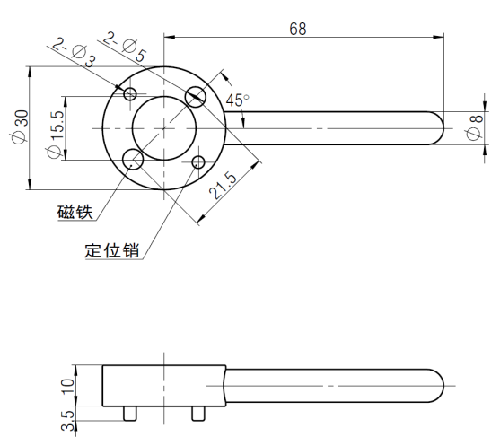

**DN32-DN50规格采用下图钥匙**

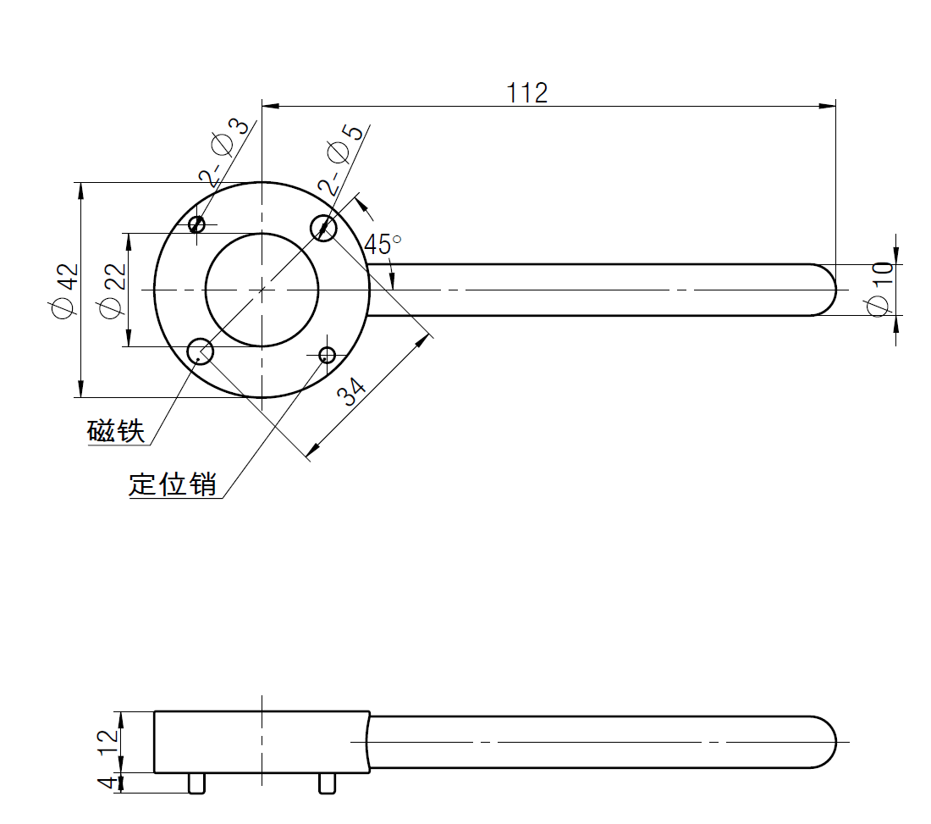

6.6钥匙带磁点部分部件采用黄铜材质，手柄材质为304不锈钢或铁镀铬。

6.7加密截止止回阀各参数都不得小于下表中规定数值, 各零部件材料按表格所列

|  |
| --- |
| 306H-15 |
| 黄铜加密截止止回阀DN15-DN50 |

|  |  |
| --- | --- |
| 黄铜加密截止止回阀 | DN15-DN50 |
| 阀体 | HPb59-1 |
| 阀盖 | HPb59-1 |
| 阀杆 | HPb59-1 |
| 螺母 | 不锈钢 |
| 阀瓣 | PTFE聚四氟乙烯 |
| 弹簧 | 304不锈钢 |
| O型圈 | 丁腈橡胶或三元乙丙橡胶 |

|  |  |  |  |  |  |
| --- | --- | --- | --- | --- | --- |
| 黄铜加密截止止回阀 | | | | | |
| 规格 | 通径B | 长度L | 螺纹长度L1 | 阀杆最小直径 | 总重量（g） |
| DN15 | 11mm | 46mm | 10mm | 6mm | 响应人提供 |
| DN20 | 14mm | 52mm | 11mm | 6.5mm | 响应人提供 |
| DN25 | 19mm | 65mm | 13mm | 7.5mm | 响应人提供 |
| DN32 | 25mm | 74mm | 13mm | 8.5mm | 响应人提供 |
| DN40 | 30.5mm | 80mm | 13mm | 9.5mm | 响应人提供 |
| DN50 | 38mm | 100mm | 18mm | 10.5mm | 响应人提供 |

**7、黄铜加密闸阀**

7.1 工作介质：水

工作温度：-20~80℃

公称压力：1.6MPa

7.2 供货商提供的产品，在满足下列标准要求的前提下，应满足或高于本招标技术要求的规定。

产品设计标准：GB/T 8464-2023《铁制和铜制螺纹连接阀门国家标准》

产品检验标准：GB/T 13927-2022《工业阀门压力试验国家标准》

产品材料标准：GB/T 5231-2012《加工铜及铜合金化学成分和产品形状国家标准》

螺纹标准：GB/T 7306.2-2000《55°密封管螺纹 第2部分：圆锥内螺纹与圆锥外螺纹》

卫生标准：GB/T 17219《生活饮用水设备及防护材料卫生安全评价规范》

7.3阀体、阀盖红冲热锻一次成型，阀体上锻造“商标、口径、压力规格”等永久标记。

采用两个磁点加密，磁点分布，如图所示。

**DN15-DN25规格采用下图钥匙**

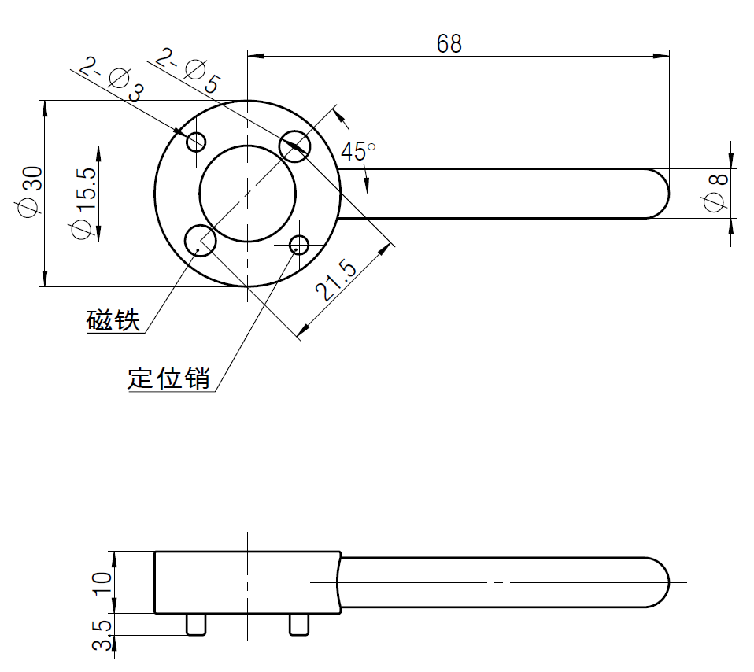

**DN32-DN50规格采用下图钥匙**



7.4钥匙带磁点部分部件采用黄铜材质，手柄材质为304不锈钢或铁镀铬。

7.5加密闸阀各参数都不得小于下表中规定数值, 各零部件材料按表格所列

|  |  |
| --- | --- |
| 黄铜加密闸 | DN15-DN50 |
| 阀体 | HPb59-1 |
| 闸板 | HPb59-1 |
| 阀盖 | HPb59-1 |
| 阀杆 | HPb59-1 |
| 口面垫圈 | PTFE聚四氟乙烯 |
| O型圈 | 丁腈橡胶或三元乙丙橡胶 |

|  |
| --- |
| 192-15 |
| 黄铜加密闸阀DN15-DN50 |

|  |  |  |  |  |  |
| --- | --- | --- | --- | --- | --- |
| 黄铜加密闸阀 | | | | | |
| 规格 | 通径B | 长度L | 螺纹长度L1 | 阀杆最小直径 | 总重量（g） |
| DN15 | 13 | 43 | 9.5 | 6 | 响应人提供 |
| DN20 | 17 | 46 | 10.5 | 6.5 | 响应人提供 |
| DN25 | 21 | 53.5 | 13 | 7.5 | 响应人提供 |
| DN32 | 27 | 56.5 | 14.5 | 8.5 | 响应人提供 |
| DN40 | 34 | 61.5 | 14.5 | 9.5 | 响应人提供 |
| DN50 | 46 | 69 | 15.5 | 10.5 | 响应人提供 |

**8、表前控制阀**

8.1 工作介质：水

工作温度：-20~80℃

公称压力：1.6MPa

8.2 供货商提供的产品，在满足下列标准要求的前提下，应满足或高于本招标技术要求的规定。

产品设计标准：GB/T 8464-2023《铁制和铜制螺纹连接阀门国家标准》

产品检验标准：GB/T 13927-2022《工业阀门压力试验国家标准》

产品材料标准：GB/T 5231-2012《加工铜及铜合金化学成分和产品形状国家标准》

螺纹标准：GB/T 7306.2-2000《55°密封管螺纹 第2部分：圆锥内螺纹与圆锥外螺纹》

卫生标准：GB/T 17219《生活饮用水设备及防护材料卫生安全评价规范》

8.3阀体、阀盖红冲热锻一次成型，阀体上锻造“商标、口径、压力规格”等永久标记。

8.4表前控制阀各参数都不得小于下表中规定数值, 各零部件材料按表格所列

|  |  |
| --- | --- |
| 表前控制阀 | DN15-DN25 |
| 阀体 | HPb59-1 |
| 阀盖 | HPb59-1 |
| 阀瓣架 | HPb59-1 |
| 密封垫 | VMQ |
| 矩形密封圈 | 丁腈橡胶或三元乙丙橡胶 |
| 连接螺母 | HPb59-1 |
| 弹簧 | 304 |
| 弹簧座 | HPb59-1 |

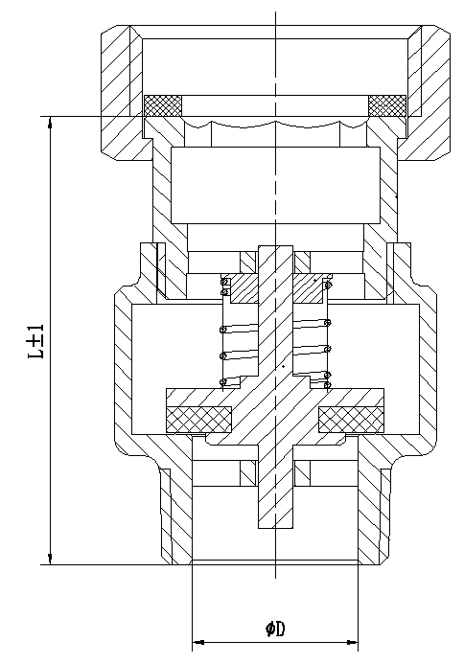

|  |  |  |  |
| --- | --- | --- | --- |
| 表前控制阀 | | | |
| 规格 | 通径B | 长度L | 总重量（g） |
| DN15 | 14 | 46 | 响应人提供 |
| DN20 | 19 | 51 | 响应人提供 |
| DN25 | 25 | 61 | 响应人提供 |

**第四部分** **交易方法**

**交易办法前附表**

1. **商务技术部分（50分）：**

| **序号** | **分值** | **评审内容** |
| --- | --- | --- |
| 1 | 4分 | **企业业绩：**  响应人自2021年1月1日（含）以来（以合同签订时间为准）具有地级市及以上行政区域供水企业的铜阀门供货业绩（金额不小于100万元）的，每提供一个业绩得1分，最多得4分。（0-4分）  评审依据：需提供合同复印件及对应金额的发票复印件（复印件须清晰可见，否则评委有权不予认定），未提供或提供无效的不得分。  备注：所有销售业绩均需提供有效联系人，评标委员会有权进行现场核验，如有造假，作废标处理。 |
| 2 | 15分 | **企业资信：**  （1）响应人从事阀门生产供应满10年的得基本分1分，以上每增加5年加0.5分，最高得2分，否则不得分；（0-2分）  （2）响应人获得第三方信用等级评估单位颁发的AAA级信用等级证书（在有效期内）的2分，AA级信用等级证书（在有效期内）的1分，否则不得分；（0-2分）  （3）响应人具有以下与响应产品相关的认证证书（有效期内）：IS09001标准质量管理体系认证、IS014001环境管理体系认证、ISO45001职业健康安全管理体系认证，每提供一份得1分，最高得3分。（0-3分）  （4）响应人主持编制已颁布的铜阀门类产品国家标准或行业标准的，每提供一项得1分；参与编制已颁布的铜阀门类产品国家标准或行业标准的，每提供一项得0.5分，最高得2分。（0-2分）  （5）响应人阀门类产品国家级实用新型专利证书每10个得0.5分，以上每增加10个加0.5分，最高得1分。（0-1分）  响应人获得阀门类产品国家级发明专利证书，每提供一个得0.5分，最高得1分。（0-1分）  （6）响应人获得国家CNAS实验室认可证书的得2分；（0-2分）  认可证书含供水用铜阀门相关性能、强度、原材料等检测项目1-5项的得1分，6项及以上的得2分（0-2分）  响应文件中提供在有效期内的资质文件并加盖公章，未提供或提供无效不得分。 |
| 3 | 7分 | **设备生产及技术指标：**  （1）响应人对铜阀门生产过程应是高工艺技术，对阀门制造及处理等工艺进行描述，评标专家根据设备先进性、加工精度、合理性进行横向比较。（供货产品须采用所描述的设备及工艺制作）（5分）  4分≤“优”得分≤5分，2分≤“良”得分＜4分，0分≤“一般”得分＜2。  （2）响应人具有红冲压力锻造设备10（含）-20（不含）台，得1分，20（含）台以上的，得2分。  评审依据：响应文件中提供生产设备现场有经纬度的水印地址定位照片、设备铭牌及相应采购发票复印件或发票扫描件并加盖公章，未提供或提供无效不得分。 |
| 4 | 18分 | **供货及售后承诺**  **（1）供货保障（6分）**  根据响应人详细的供货服务方案的针对性、合理性、可行性进行综合评议。包括但不限于供货计划（含与施工进度的配合度）、产品的安全保障、质量控制等方面。  5分≤“优”得分≤6分，3分≤“良”得分＜5分，0分≤“一般”得分＜3。  （提供供货保障方案并加盖响应人公章，未提供的不得分。）  **（2）售后服务（6分）**  根据响应人的售后服务方案的针对性、合理性、可行性进行综合评议。包括但不限于对设备备品备件、内部管理等服务方案；详细的售后服务方案、质保期限，并明确质保期内外的保修承诺、响应时间、维修时间、售后服务优惠承诺、售后服务保障及售后服务机构的综合实力等进行综合评议。  5分≤“优”得分≤6分，3分≤“良”得分＜5分，0分≤“一般”得分＜3。  **（3）综合实力（6分）：**  根据响应人综合实力进行综合评议：  （1）响应产品品牌的优劣情况（0-2分）；  （2）在杭州市主城区（不含下属市县）内设置仓库的，或承诺中标后一个月内设置仓库的。（提供相应证明材料或承诺函）（0-2分）；  （3）高级人才储备情况（提供人员清单、相应证明材料及在缴社保证明）（0-2分）。 |
| 5 | 6分 | 根据公开竞争文件要求，对响应人提供的样品的外观、材质、规格、质量、制作工艺水平（厚度、净重、通径）等进行综合比较。5分≤“优”得分≤6分，3分≤“良”得分＜5分，0分≤“一般”得分＜3。  样品为：丝扣抽杆式黄铜闸阀DN25、截止止回阀DN25、加密铜闸阀DN25、黄铜减压阀DN25各一套。 |

**备注：**1、评分条款中涉及的业绩、荣誉、人员、社保等分公司均有效。

2、响应文件中如附有外文资料，必须逐一对应翻译成中文并加盖响应人公章后附在相关外文资料后面，否则外文资料不予认可。翻译的中文资料与外文资料不符的，均不予认可。翻译严重错误的，将视同提供虚假资料。

3、响应人编制响应文件（商务技术文件部分）时，建议按此目录（序号和内容）提供评审标准相应的商务技术资料。

（三）报价分（50分）

（1）评分范围：通过资格审查、初步评审、技术标评审的所有响应文件进入评分范围。

（2）评标基准价：当有效响应人少于等于5家时，以所有有效响应人投标总价的评标价的算术平均值作为评标基准价；

当有效响应人多于5家时，对所有有效响应人的评标价各去除报价最高N家投标单位和最低的N家投标单位（N=通过符合性审查的投标单位家数*10%，四舍五入）后进行一次算术平均；然后对一次算术平均值与所有有效响应人中的最低价（不含已去除的N家单位）的算术平均值作为评标基准价。

响应人投标总价的评标价与评标基准价对比，计算出各投标评标价的评分值：

等于评标基准价的得满分50分。

评标基准价以下的，评标价每低于评标基准价1个百分点扣0.5分。

评标基准价以上的，评标价每高于评标基准价1个百分点扣1分。

使用直线插入法计算报价得分，报价得分四舍五入保留小数2位，商务得分最低分为0分。本项目交易发起人设最高限价，超出交易发起人最高限价的报价，为交易发起人不能接受的条件，作废标处理。

（四）经评审后的有效标少于三家时，如评标委员会认为其投标价格合理，技术可行，则可以继续评标，否则评标委员会可否决所有投标。

（五）评标结果按照相关规定进行成交候选人公示，响应人如发现权益受到侵害，可以按照相关的规定一次性向交易发起人或招标代理机构提出异议，逾期交易发起人或招标代理机构有权不予受理。

（六）交易发起人应当坚持确定排名第一的成交候选人为中标人的原则。排名第一的成交候选人放弃中标、因不可抗力提出不能履行合同，或者不能按公开竞争文件要求提交履约担保的，交易发起人将重新招标。

**一、交易方法**

**1.本项目采用综合评分法。**综合评分法，是指响应文件满足公开竞争文件全部实质性要求，且按照评审因素的量化指标评审得分最高的响应人为成交候选人的评标方法。

**二、交易标准**

**2.评标标准：**见交易办法前附表。

**三、交易程序**

**3.1符合性审查。**评审委员会应当对符合资格的响应人的响应文件进行符合性审查，以确定其是否满足公开竞争文件的实质性要求。不满足公开竞争文件的实质性要求的，交易无效。

**3.2比较与评价。**评审委员会应当按照公开竞争文件中规定的评标方法和标准，对符合性审查合格的响应文件进行商务和技术评估，综合比较与评价。

**3.3汇总商务技术得分。**评审委员会各成员应当独立对每个响应人的商务和技术文件进行评价，并汇总商务技术得分情况。

**3.4报价评审。**

3.4.1响应文件报价出现前后不一致的，按照下列规定修正：

3.4.1.1响应文件中交易一览表(报价表)内容与响应文件中相应内容不一致的，以交易一览表(报价表)为准；

3.4.1.2大写金额和小写金额不一致的，以大写金额为准；

3.4.1.3单价金额小数点或者百分比有明显错位的，以交易一览表的总价为准，并修改单价；

3.4.1.4总价金额与按单价汇总金额不一致的，以单价金额计算结果为准；

3.4.1.5同时出现两种以上不一致的，按照3.4.1规定的顺序修正。

3.4.2响应文件出现不是唯一的、有选择性交易报价的，交易无效。

3.4.3交易报价超过公开竞争文件中规定的预算金额或者最高限价的，交易无效。

3.4.4评审委员会认为响应人的报价明显低于其他通过符合性审查响应人的报价，有可能影响产品质量或者不能诚信履约的，应当要求其在合理的时间内提供书面说明，必要时提交相关证明材料；响应人不能证明其报价合理性的，评审委员会应当将其作为无效投标处理。

**3.5排序与推荐。**采用综合评分法的，评标结果按评审后得分由高到低顺序排列。得分相同的，按交易报价由低到高顺序排列。得分且交易报价相同的并列。响应文件满足公开竞争文件全部实质性要求，且按照评审因素的量化指标评审得分最高的响应人为排名第一的成交候选人。

**3.6编写评审报告。**评审委员会根据全体评标成员签字的原始评标记录和评标结果编写评审报告。评审委员会成员对需要共同认定的事项存在争议的，应当按照少数服从多数的原则作出结论。持不同意见的评审委员会成员应当在评审报告上签署不同意见及理由，否则视为同意评审报告。

**四、评标中的其他事项**

**4.1响应人澄清、说明或者补正。**对于响应文件中含义不明确、同类问题表述不一致或者有明显文字和计算错误的内容需要响应人作出必要的澄清、说明或者补正的，评审委员会和响应人通过电子交易平台交换数据电文，响应人提交使用电子签名的相关数据电文或通过平台上传加盖公章的扫描件。给予响应人提交澄清、说明或补正的时间不得少于半小时，响应人已经明确表示澄清说明或补正完毕的除外。响应人的澄清、说明或者补正不得超出响应文件的范围或者改变响应文件的实质性内容。

**4.2交易无效。**有下列情形之一的，交易无效：

4.2.1响应人不具备公开竞争文件中规定的资格要求的（响应人未提供有效的资格文件的，视为响应人不具备公开竞争文件中规定的资格要求）；

4.2.2响应文件未按照公开竞争文件要求签署、盖章的；

4.2.3响应文件含有交易发起人不能接受的附加条件的；

4.2.4响应文件中承诺的交易有效期少于公开竞争文件中载明的交易有效期的；

4.2.5响应文件出现不是唯一的、有选择性交易报价的；

4.2.6交易报价超过公开竞争文件中规定的预算金额或者最高限价的；

4.2.7报价明显低于其他通过符合性审查响应人的报价，有可能影响产品质量或者不能诚信履约的，未能按要求提供书面说明或者提交相关证明材料，不能证明其报价合理性的；

4.2.8响应人对根据修正原则修正后的报价不确认的；

4.2.9响应人提供虚假材料投标的；

4.2.10响应人有恶意串通、妨碍其他响应人的竞争行为、损害交易发起人或者其他响应人的合法权益情形的；

4.2.11响应人未在电子交易平台传输递交响应文件的，交易无效；

## 4.2.12响应文件不满足公开竞争文件的其它实质性要求的；

4.2.13法律、法规、规章（适用本市的）及省级以上规范性文件（适用本市的）规定的其他无效情形。

**5.废标。**根据《中华人民共和国政府采购法》第三十六条之规定，在交易过程中，出现下列情形之一的，应予废标：

5.1符合专业条件的响应人或者对公开竞争文件作实质响应的响应人不足3家的；

5.2出现影响采购公正的违法、违规行为的；

5.3响应人的报价均超过了采购预算，交易发起人不能支付的；

5.4因重大变故，采购任务取消的。

废标后，代理机构应当将废标理由通知所有响应人。

**6.修改公开竞争文件，重新组织交易活动。**评审委员会发现公开竞争文件存在歧义、重大缺陷导致评标工作无法进行，或者公开竞争文件内容违反国家有关强制性规定的，将停止评审工作，并与交易发起人、代理机构沟通并作书面记录。交易发起人、代理机构确认后，将修改公开竞争文件，重新组织交易活动。

**7.重新开展交易。**影响或者可能影响成交、成交结果的，依照下列规定处理：

7.1未确定成交或者成交人的，终止本次交易活动，重新开展交易活动。

7.2已确定成交或者成交人但尚未签订合同的，成交或者成交结果无效，从合格的成交或者成交候选人中另行确定成交或者成交人；没有合格的成交或者成交候选人的，重新开展交易活动。

7.3书面合同已签订但尚未履行的，撤销合同，从合格的成交或者成交候选人中另行确定成交或者成交人；没有合格的成交或者成交候选人的，重新开展交易活动。

7.4书面合同已经履行，给交易发起人、响应人造成损失的，由责任人承担赔偿责任。

7.5交易当事人有其他违反政府采购法或者政府采购法实施条例等法律法规规定的行为，经改正后仍然影响或者可能影响成交、成交结果或者依法被认定为成交、成交无效的，依照7.1-7.4规定处理。

**第五部分 拟签订的合同文本**

签订日期及地点：2024年 月 日，于杭州市萧山区

合同双方：甲方：杭州萧山供水有限公司 （以下简称甲方）；

乙方： （以下简称乙方）；

根据“杭州萧山供水有限公司 项目”（交易编号：）的公开竞争文件、乙方（中标人）的响应文件及成交通知书等，依照《中华人民共和国民法典》及其他有关法律、行政法规，遵循平等、自愿、公平和诚实信用的原则，双方签订本合同。

1. **合同文件**：

公开竞争文件、招标答疑、响应文件、技术澄清、询标答复和成交通知书的所有内容是构成合同不可分割的部份，与本合同具有同等法律效力，当文件有矛盾之处，以时间后者为准。

**二、型号规格等技术要求：**

按公开竞争文件的技术要求。

**三、货物名称、数量、合同金额和合同供货期：**

1、甲方向乙方订购闸阀，具体型号、规格、数量详见经双方认可的清单。（如甲方对于货物的具体型号、规格和数量进行调整，价格变更参考原相同或类似的投标型号的价格）。

|  |  |  |  |  |  |
| --- | --- | --- | --- | --- | --- |
| 序号 | 名称 | 规格 | 单位 | 权重数量 | 综合单价（元/套） |
|  |  |  |  |  |  |
|  |  |  |  |  |  |
|  |  |  |  |  |  |

**备注：**各单项报价为合同结算固定综合单价，并将用于后续结算。单价含生产、运输、质保等全环节过程中所需辅材、包装、运杂费、装卸费、税费、技术指导费、培训费、服务费、检验检测费、仓储保管费、安全费用、工具等一切费用。

2、供货周期：自2024年 月至2025年 月止，如一年后甲方暂未招标，则合同自动延续至甲方与新的中标人签订合同为止。

**四、货物质量要求及乙方对质量负责条件和期限：**

1、乙方提供的产品必须是符合公开竞争文件内容、技术条件中的规格型号和技术性能。产品的质量\技术标准如在公开竞争文件中无相应说明，则按中华人民共和国有关部门颁发的最新国家标准执行，无国家标准的，按普遍认可的国内行业标准或交易发起人认可的其它国家的权威标准。

▲2、自管道安装试压验收合格之日起2年。

3、在产品质量保证期之内，乙方对由于产品设计、工艺、材料、配套件的缺陷而造成的任何产品质量问题或故障负责，甲方概不负责。产品质量保证期内非因甲方的人为原因而出现货物质量问题的，由乙方负责。乙方负责包修、包换或者包退，并承担修理、调换或退货的实际费用。乙方不能及时修理或不能及时调换，按违约处理。质量保证期外，如因甲方使用不当造成故障，乙方负责包修、包换或者包退，费用双方另行协商。

4、采购的物品，均按国家三包修规定实行保修（除标项内已有说明外）。在保修期内，如出现质量问题，供货单位在接到电话后，在1小时内响应，3个工作小时内到达并排除故障，6个工作小时内不能修复的，则无偿更换有质量问题的原材料。

五、交货时间、地点和方式及安全责任：

1、交货时间：将根据甲方实际需要进行分批供货、交货，甲方将需供货货物的数量、型号、规格尺寸、送货地点电话或传真通知乙方，乙方负责在收到电话或传真通知后24小时内将所有货物送达甲方指定地点交货（包括卸货），如乙方未能在规定时间内完成供货[要求数量和质量的阀门]，影响甲方正常生产的，甲方有权暂扣未支付之货款，追究乙方相关责任，照成的损失由乙方一律承担。如造成严重影响的，甲方有权单方解除合同，并扣罚全部未支付之货款。

2、交货地点：甲方物供科主仓，或项目现场指定地点。

3、交货方式：本次招标货物采用送货方式，无论多少，采用何种运输方式，采取何种包装，完整安全按时送达甲方项目现场指定地点并负责卸货，即包括产品价格、增值税等税费、特殊工具、备品备件费、国内运杂费（包括到工地的卸车、就位费等）、保险费（是否保险由乙方自定）、材料设备检测试验费，配合总包的必要工作以及其它一切不可预见和实际所需的一切其他费用等。

4、安全责任：乙方承担货物在送达指定地点前及运输过程（包括卸装期间）中货物的毁损、灭失等和发生人身伤亡事故等风险和安全责任，并承担一切经济损失和法律责任。

5、乙方在交货后需向收货人索取收条，今后结算凭收货人的收条。

六、货物现场开箱检验：

1、合同货物到达安装现场后，甲方将在15天内组织开箱检验。甲方应在开箱检验前7天书面通知乙方。乙方应自费派技术人员参加开箱检验。如果乙方没有派人参加开箱检验，甲方有权自行进行开箱检验，其开箱检验结果应视为乙方已经认可。

2、在开箱检验过程中，如果发现由乙方责任引起的包装损坏或有其他质量、数量上的问题，双方代表应在检验报告上签字确认，以作为乙方处理或甲方向乙方索赔的依据。检验报告一式二份，双方各执一份。

七、合同转让和分包：

1、未经甲方书面同意，乙方不得将合同产品的制造工作转包给第三方。

2、乙方在响应文件中说明自制的零部件不得委托其它厂生产。

3、即使乙方在响应文件中对外购或外协的零部件作了说明且得到甲方认可，但乙方仍应对这些零部件的质量和技术性能负全部责任。

八、每批次供货时提供的主要技术资料：

提供相应货品的供货清单、产品合格证、第三方检验报告、原料进货凭证及相应检测报告，检测报告必须涵盖主要技术招标。

▲九、付款方式：

1、乙方应在合同签订之后7个工作日内向甲方提交人民币贰万元整的履约保证金。

2、每批次货物送至甲方指定地点后，三个月内付款至双方签证后的材料全额款的95%；其余5%在货物安装完成，质保期满且无显性质量问题后一周内支付给乙方。

3、履约保证金在最后一批物资到现场，质保期满且无质量问题予以退还（无息）。

4、结算以一票制（增值税税率为13%）为结算方式，乙方提供给甲方的发票为增值税专用发票。 如国家对货物增值税税率调整的，按调整后的增值税税率执行。

十、验收

1、乙方应提供货物的设计技术规定、验收标准、安装技术规范，经甲方确认后，与有关国家、行业标准和规范及双方签定的技术协议和合同的规定一起作为货物验收标准。

2、货物必须符合公开竞争文件中规定的标准并保证管段任意截面均在国家标准（部分高于国家标准的以公开竞争文件技术规格书为准）允许公差范围内。超出公差范围的，作不合格产品（等同于质量问题）处理，产品的性能（包括但不限于防腐、重量、卫生要求等）不符合公开竞争文件要求的或者影响产品使用的，产品作不合格产品（等同于质量问题）处理。

3、货物到达甲方指定地点后，乙方要会同甲方共同参与货物初步验收。

4、如发现货物与合同不符，甲方有权要求委托第三方检测机构进行检测。检测不符合合同或公开竞争文件要求的，检测费用及后续退货、整改、理赔等一切费用由乙方承担。据此，甲方可以单方面解除与乙方签订的合同。甲方有权退货、并终止合同或乙方应免费更换（由甲方二选一决定），材料需在48小时内负责更换（更换时间承诺优于公开竞争文件要求的，请在偏离表中注明具体时间），造成工程延误的，应承担工程损失费等一切费用。

5、乙方保证所提供的货物如发现有质量异议，必须在接到甲方通知后12小时内赶到现场免费提供检测设备或检测费用。

6、因产品质量问题，造成甲方的工程损失和第三方人身伤亡事故的，乙方应承担由此发生的一切损失和费用，包括：检验费、医疗费、护理费、交通费及工程建设误工费等。

7、货物经甲乙双方验收合格后，签定货物验收合格证书，以上相关检验、验收费用由乙方承担。

8、验收标准见公开竞争文件第四章和乙方提供的货物验收标准、安全技术规范。

▲9、在供货过程中，甲方将对乙方提供的产品（每个规格）进行1-2次抽检（送第三方检测），检测费用（包含送检产品运输费、检测费、产品损耗费等检测相关的一切费用）均由乙方承担。

十一、合同价款及调整

本合同约定的货物单价（不含税）不因国家税率变化而变化，若在合同履行期间，如遇国家的增值税税率调整，则货物综合单价（价税合计）相应调整。

十二、专利权

1、乙方应当对提供的合同货物和工艺方面的一切技术费、商标费、专利费或执照费承担责任，保护甲方在中国使用合同货物不受任何损害，包括软件或其任何部件而遭受的所有第三方的专利、商标或工业产权和知识产权侵权的索赔（由乙方承受）。如果第三方就侵权提出收费或索赔，乙方应对第三方承担此事务并承担所有可能发生的法律和财务责任。一切由执照费、文字和技术或专利侵权引起的申诉，或者由使用货物和工艺结构特征，元件的排列所引起的法律裁决、诉讼和费用与甲方无关，本合同所规定的货物应付款，应当视作为包括了技术费、专利费、执照费和其它类似与相关方面费用。

2、乙方提供的合同货物涉及专利权或其它知识产权的，应提供其作为该权利的合法拥有者或合法被许可实施人的相关证明，包括有关证书、权利号、使用年限、使用范围等。

十三、违约责任和赔偿：

1、乙方所交付货物（含必须的备品备件）品种、型号、规格不符合合同规定标准的，甲方有权拒绝接收并限期乙方重新交付或解除合同；此外，甲方有权没收全部履约保证金，并就因此而导致的损害向乙方索赔。对工程质量造成影响和造成施工返工的，必须承担甲方的直接和间接损失及施工单位返工费。

2、质量性能违约责任和赔偿，如果有乙方所供货物质量未满足技术规格书中明确的要求，则甲方有权对乙方作出如下索赔，且甲方可通过直接在货款或履约保证金中扣除的方式进行：

甲方对乙方所供该批次货物进行例行检测、抽检、现场验收等过程中发现货物质量达不到技术规格书中明确的要求等质量问题的，乙方应按该批次货款总额的30%向甲方支付违约金，且甲方有权终止合同并没收全部履约保证金。

3、逾期交货违约责任和赔偿：

（1）中标人应按合同（除采购人有特殊要求说明和标项内说明外）在规定时间内供货。若有延期，每超过一天，扣中标价2‰的违约金给采购人。甲方可通过直接在货款或履约保证金中扣除的方式进行。乙方须在响应文件中提出甲方可以接受的应急供货措施，以保证出现逾期交货或者质量问题时甲方的工期要求。如果由于乙方的逾期交货影响了甲方工作进度的，甲方有权因乙方违约终止全部或部分合同，而乙方仍有义务支付上述迟交核定损失金额，并且甲方有权另行采购。

（2）乙方不能交货，应向甲方偿付违约金。违约金按不能交货部分货款的30％计算。甲方中途退货，应向乙方偿付违约金。违约金的计算方法与乙方违约相同。

（3）经甲乙双方协商同意延期交货和经双方友好协商同意退货且无需违约金者不在此例。

4、资料迟交违约责任和赔偿

如果乙方未能按合同规定的技术资料交付进度按时寄交技术文件，则每迟交一周，支付违约金人民币1000元。不足一周，按一周计算。

十四、终止合同

1、甲方在乙方存在如下违约情况时，有权考虑并提出终止全部或部分合同。

（1）乙方未能在合同规定期限或甲方同意延长的期限内交付全部或部分货物。

（2）乙方未能履行合同规定的其他义务。

（3）在发生上述情况后，乙方收到甲方的违约通知后30天内未能纠正其过失。

2、一旦甲方根据本条第1、款终止部分或全部合同，甲方可以按其认为适当的条件和方式采购类似未交付部分货物。乙方应承担甲方购买类似货物的额外费用。但是，乙方应继续执行合同中未终止部分。如乙方存在1、款（2）条的违约情况，则由乙方承担赔偿因此而造成的一切损失的责任。

3、在合同执行期内甲方随机抽取产品送市级以上（含）检测部门对产品质量进行抽检，抽检不合格时，甲方有权终止合同，并且甲方有权另行采购。

4、在甲方提出终止部分合同的情况下，并不解除乙方按已交货部分货物应负的产品质量责任。

5、当乙方破产或无清偿能力时，甲方可在任何时候以书面通知乙方终止合同，该终止合同以不损害或影响甲方已采取或将采取补救措施的任何权利为条件。

十五、不可抗力

1、签约双方任何一方由于不可抗力事件的影响而不能执行合同时，履行合同的期限应予以延长，其延长的期限应相当于事件所影响的时间。不可抗力事件系指甲乙双方在缔结合同时所不能预见的，并且它的发生及其后果是无法避免的和无法克服的事件，诸如战争、严重火灾、洪水、台风、地震等。

2、受阻一方应在不可抗力事件发生后尽快用电报、传真或电传通知对方，并于事件发生后14日内将有关当局出具的证明文件用特快专递或挂号信寄给对方审阅确认。一旦不可抗力事件的影响持续120日以上，双方应通过友好协商在合理的时间内达成进一步履行合同的协议。

3、因下列事件导致的费用由甲乙双方按照以下条款分别承担：

（1）在生产地或在途中的货物损害及造成第三方人员和财产损害由乙方承担；交至工地开箱验收后待安装的货物损害及造成第三方人员和财产损害由甲方承担。

（2）甲方或乙方人员或其委托代理人员的伤亡由甲方或乙方或委托方各自负责，并承担相应费用。

十六、争议解决方式

1、凡有关本合同或执行本合同中发生的争端，甲乙双方应通过友好协商妥善解决。如通过协商仍不能解决时，可向杭州市萧山区人民法院提起诉讼。违约及其赔偿按本合同以及合同法有关条款执行。

2、起诉费用除另有裁决外，由败诉方承担。

3、在起诉期间，除正在进行起诉的部分外，本合同其他部分应继续执行。

4、因货物的质量问题发生争议，由杭州市质量技术监督局或其指定的技术单位进行质量鉴定，该鉴定结论为终局鉴定，鉴定费用由责任方承担。

十七、在执行本合同过程中，根据中国税法以及本合同所规定的交货方式，产品至杭州交货地税务机关向乙方征收的所有税金由乙方支付。

十八、合同期满，甲方将另行招标和委托，期间合同自动延续至甲方与新的中标人签订合同为止。

十九、本合同未尽事宜，双方可以补充协议的形式加以补充。补充协议与本合同具有相同的法律效力。

二十、合同生效及其他

1、本合同经双方单位签字盖章后生效。

2、本合同正本一式陆份，甲方执叁份，乙方执叁份。

3、本合同适用中国法律。

4、组成合同的各项文件应相互解释，互为说明。除合同另有规定外，其优先顺序如下：

（1）本合同 （2）成交通知书

（3）询标答复 （4）补充文件

（5）公开竞争文件 （6）响应文件

|  |  |
| --- | --- |
| 甲方：  单位名称（章）：杭州萧山供水有限公司  法定代表人：曹建江  委托代理人：  电话：  传真：  单位地址：杭州市萧山区潘水路428号  邮政编码：311200  开户银行：工商银行萧山支行  账号：1202090109900300089  税号：91330109662335555C | 乙方：  单位名称（章）：  法定代表人：  委托代理人：  电话：0562-6820300  传真：0562-6820005  单位地址：  邮政编码：  开户银行：  账号：  税号： |

签订日期及地点：2024年 月 日，于杭州市萧山区

**第六部分 应提交的有关格式范例**

**资格文件部分**

**目录**

（1）符合参加交易活动应当具备的一般条件的承诺函…………………（页码）

（2）本项目的特定资格要求………………………………………………（页码）

**一、 符合参加交易活动应当具备的一般条件的承诺函**

（交易发起人）、（代理机构）：

我方参与（项目名称）【交易编号： 】交易活动，郑重承诺：

（一）具备以下条件：

1、具有独立承担民事责任的能力；

2、具有良好的商业信誉和健全的财务会计制度；

3、具有履行合同所必需的设备和专业技术能力；

4、有依法缴纳税收和社会保障资金的良好记录；

5、参加交易活动前三年内，在经营活动中没有重大违法记录；

6、具有法律、行政法规规定的其他条件。

响应人名称(电子签名)：

日期： 年 月 日

**二、本项目的特定资格要求**

（根据交易公告本项目的特定资格要求提供相应的材料；未要求的，无需提供）

**商务技术文件部分**

**目录**

（1）交易函…………………………………………………………………………………（页码）（2）授权委托书或法定代表人（单位负责人、自然人本人）身份证明………（页码）

（3）营业执照………………………………………………………………………………（页码）

（4）符合性审查资料………………………………………………………………………（页码）

（5）评审标准相应的商务技术资料……………………………………………………（页码）

（6）商务技术偏离表………………………………………………………………………（页码）

（7）响应人廉洁自律承诺书……………………………………………………………（页码）

（8）售后服务承诺书………………………………………………………………………（页码）

（9）产品重量表……………………………………………………………………………（页码）

**一、交易函**

（交易发起人）、（代理机构）：

我方参加你方组织的（项目名称）【交易编号： 】招标的有关活动，并对此项目进行投标。为此：

1、我方承诺交易有效期从提交响应文件的截止之日起 天（不少于90天），本响应文件在交易有效期满之前均具有约束力。

2、我方的响应文件包括以下内容：

2.1资格文件：

2.1.1承诺函；

2.1.2本项目的特定资格要求（如果有）。

2.2 商务技术文件：

2.2.1交易函；

2.2.2授权委托书或法定代表人（单位负责人）身份证明；

2.2.3营业执照；

2.2.4符合性审查资料；

2.2.5评审标准相应的商务技术资料；

2.2.6商务技术偏离表；

2.2.7响应人廉洁自律承诺书。

2.3报价文件

2.3.1交易一览表（报价表）。

3、我方承诺除商务技术偏离表列出的偏离外，我方响应公开竞争文件的全部要求。

4、如我方成交，我方承诺：

4.1在收到成交通知书后，在成交通知书规定的期限内与你方签订合同；

4.2在签订合同时不向你方提出附加条件；

4.3按照公开竞争文件要求提交履约保证金；

4.4在合同约定的期限内完成合同规定的全部义务。

5、其他补充说明: 。

响应人名称（电子签名）：

日期： 年 月 日

注：按本格式和要求提供。

**二、授权委托书或法定代表人（单位负责人、自然人本人）身份证明**

**授权委托书**

（交易发起人）、（代理机构）：

现委托 （姓名）为我方代理人（身份证号码： ，手机： ），以我方名义处理（项目名称）【交易编号： 】交易项目的一切事项，其法律后果由我方承担。

委托期限：自 年 月 日起至 年 月 日止。

特此告知。

响应人名称(电子签名)：

签发日期： 年 月 日

**法定代表人、单位负责人或自然人本人的身份证明（适用于法定代表人、单位负责人或者自然人本人代表响应人参加投标）**

身份证件扫描件：

|  |
| --- |
| 正面： 反面： |

响应人名称(电子签名)：

日期： 年 月 日

**三、营业执照**

|  |
| --- |
|  |

响应人名称(电子签名)：

日期： 年 月 日

**四、符合性审查资料**

|  |  |  |  |
| --- | --- | --- | --- |
| **序号** | **实质性要求** | **需要提供的符合性审查资料** | **响应文件中的**  **页码位置** |
| 1 | 响应文件按照公开竞争文件要求签署、盖章。 | 需要使用电子签名或者签字盖章的响应文件的组成部分 | 见响应文件  第 页 |
| 2 | 响应文件中承诺的交易有效期不少于公开竞争文件中载明的交易有效期。 | 交易函 | 见响应文件第 页 |
| 3 | 响应文件满足公开竞争文件的其它实质性要求。 | 公开竞争文件其它实质性要求相应的材料（“▲” 系指实质性要求条款，公开竞争文件无其它实质性要求的，无需提供） | 见响应文件第 页 |

注：按本格式和要求提供。

**五、评审标准相应的商务技术资料**

**（按公开竞争文件第四部分交易办法前附表中“响应文件中评审标准相应的商务技术资料目录”提供资料。）**

**六、商务技术偏离表**

|  |  |  |  |
| --- | --- | --- | --- |
| **序号** | **公开竞争文件章节及具体内容** | **响应文件章节及具体内容** | **偏离说明** |
| 1 |  |  |  |
| 2 |  |  |  |
| …… |  |  |  |

响应人保证：除商务技术偏离表列出的偏离外，响应人响应公开竞争文件的全部要求

注：按本格式和要求提供。

**七、响应人廉洁自律承诺书**

（交易发起人）、（代理机构）：

我单位响应你单位项目招标要求参加投标。在这次投标过程中和成交后，我们将严格遵守国家法律法规要求，并郑重承诺：

一、不向项目有关人员及部门赠送礼金礼物、有价证券、回扣以及中介费、介绍费、咨询费等好处费；

二、不为项目有关人员及部门报销应由你方单位或个人支付的费用；

三、不向项目有关人员及部门提供有可能影响公正的宴请和健身娱乐等活动；

四、不为项目有关人员及部门出国（境）、旅游等提供方便；

五、不为项目有关人员个人装修住房、婚丧嫁娶、配偶子女工作安排等提供

好处；

六、严格遵守相关法律法规，诚实守信，合法经营，坚决抵制各种违法违纪行为。

如违反上述承诺，你单位有权立即取消我单位投标、成交或在建项目的建设资格，有权拒绝我单位在一定时期内进入你单位进行项目建设或其他经营活动，并通报市财政局。由此引起的相应损失均由我单位承担。

响应人名称（电子签名）：

日期： 年 月 日

注：按本格式和要求提供。

**八、售 后 服 务 承 诺**

1、保修年限、范围、保修条件：

2、解决问题、排除故障的措施：

3、售后服务方面的其他承诺：

4、其他优惠条件：

5、上述内容的处罚保证措施：

响应人名称（电子签名）： 授权代表 签字：

年 月 日

1. **产 品 重 量 表**

|  |  |  |  |
| --- | --- | --- | --- |
| 序号 | 名称 | 规格 | 重量（含手柄） |
|  |  |  |  |
|  |  |  |  |
|  |  |  |  |
|  |  |  |  |

**报价文件部分**

**目录**

（1）投标报价单……………………………………………………………………（页码）

1. **投标报价单**

项目名称：

交易编号： 单位：元人民币

|  |  |  |  |  |  |  |  |  |  |
| --- | --- | --- | --- | --- | --- | --- | --- | --- | --- |
| 序号 | 货物名称 | 规格、型号 | 单位 | 数量 | 品牌 | 货物不含税单价（元人民币/只） | 货物综合单价  （元人民币/只） | 货物总价（元人民币） | 备注 |
| 1 | 丝扣抽杆式黄铜闸阀 | DN15 | 只 | 1 |  |  |  |  |  |
| 2 | 丝扣抽杆式黄铜闸阀 | DN20 | 只 | 100 |  |  |  |  |  |
| 3 | 丝扣抽杆式黄铜闸阀 | DN25 | 只 | 40 |  |  |  |  |  |
| 4 | 丝扣抽杆式黄铜闸阀 | DN32 | 只 | 1 |  |  |  |  |  |
| 5 | 丝扣抽杆式黄铜闸阀 | DN40 | 只 | 30 |  |  |  |  |  |
| 6 | 丝扣抽杆式黄铜闸阀 | DN50 | 只 | 70 |  |  |  |  |  |
| 7 | 截止止回阀 | DN15 | 只 | 1 |  |  |  |  |  |
| 8 | 截止止回阀 | DN20 | 只 | 300 |  |  |  |  |  |
| 9 | 截止止回阀 | DN25 | 只 | 2500 |  |  |  |  |  |
| 10 | 截止止回阀 | DN32 | 只 | 1 |  |  |  |  |  |
| 11 | 截止止回阀 | DN40 | 只 | 1 |  |  |  |  |  |
| 12 | 截止止回阀 | DN50 | 只 | 1 |  |  |  |  |  |
| 13 | 可调式减压阀（无过滤器） | DN15 | 只 | 1 |  |  |  |  |  |
| 14 | 可调式减压阀（无过滤器） | DN20 | 只 | 10 |  |  |  |  |  |
| 15 | 可调式减压阀（无过滤器） | DN25 | 只 | 10 |  |  |  |  |  |
| 16 | 可调式减压阀（无过滤器） | DN32 | 只 | 1 |  |  |  |  |  |
| 17 | 可调式减压阀（无过滤器） | DN40 | 只 | 1 |  |  |  |  |  |
| 18 | 可调式减压阀（无过滤器） | DN50 | 只 | 1 |  |  |  |  |  |
| 19 | 自动排气阀 | DN15 | 只 | 1 |  |  |  |  |  |
| 20 | 自动排气阀 | DN20 | 只 | 1 |  |  |  |  |  |
| 21 | 自动排气阀 | DN25 | 只 | 1 |  |  |  |  |  |
| 22 | 止回阀 | DN15 | 只 | 1 |  |  |  |  |  |
| 23 | 止回阀 | DN20 | 只 | 1 |  |  |  |  |  |
| 24 | 止回阀 | DN25 | 只 | 30 |  |  |  |  |  |
| 25 | 止回阀 | DN32 | 只 | 1 |  |  |  |  |  |
| 26 | 止回阀 | DN40 | 只 | 30 |  |  |  |  |  |
| 27 | 止回阀 | DN50 | 只 | 1 |  |  |  |  |  |
| 28 | 加密型截止止回阀 | DN15 | 只 | 1 |  |  |  |  |  |
| 29 | 加密型截止止回阀 | DN20 | 只 | 1 |  |  |  |  |  |
| 30 | 加密型截止止回阀 | DN25 | 只 | 1 |  |  |  |  |  |
| 31 | 加密型截止止回阀 | DN32 | 只 | 1 |  |  |  |  |  |
| 32 | 加密型截止止回阀 | DN40 | 只 | 1 |  |  |  |  |  |
| 33 | 加密型截止止回阀 | DN50 | 只 | 1 |  |  |  |  |  |
| 34 | 加密型闸阀 | DN15 | 只 | 1 |  |  |  |  |  |
| 35 | 加密型闸阀 | DN20 | 只 | 400 |  |  |  |  |  |
| 36 | 加密型闸阀 | DN25 | 只 | 200 |  |  |  |  |  |
| 37 | 加密型闸阀 | DN32 | 只 | 1 |  |  |  |  |  |
| 38 | 加密型闸阀 | DN40 | 只 | 15 |  |  |  |  |  |
| 39 | 加密型闸阀 | DN50 | 只 | 45 |  |  |  |  |  |
| 40 | 表前控制阀 | DN15 | 只 | 1 |  |  |  |  |  |
| 41 | 表前控制阀 | DN20 | 只 | 1 |  |  |  |  |  |
| 42 | 表前控制阀 | DN25 | 只 | 1 |  |  |  |  |  |
| 投标总价（含税）=货物总价之和（元） | | | | | 大写：  小写： | | | | |

说明：

1、投标报价以人民币为结算货币；“投标总价”为评审价，投标报价为货物报价和标准附件、内外防腐费用、备品备件、专用工具、运输、装卸、保险、安装调试、验收合格、售后服务、维护、所需的各种费用及必要的保险费用和各项税金等所有费用的总和。

2、此表在不改变格式内容时，可自行制作。

3、货物数量为估算值，最终使用时以订单为准。结算单价以本次投标报价为准。

4、供货时间按合同条款执行。

响应人名称（电子签名）：

日期： 年 月 日

**附件1：异议函范本及制作说明**

**异议函范本**

一、异议响应人基本信息

异议响应人：

地址： 邮编：

联系人： 联系电话：

授权代表：

联系电话：

地址： 邮编：

二、异议项目基本情况

异议项目的名称：

异议项目的编号： 包号：

交易发起人名称：

公开竞争文件获取日期：

三、异议事项具体内容

异议事项1：

事实依据：

法律依据：

异议事项2

……

四、与异议事项相关的异议请求

请求：

签字(签章)： 公章：

日期：

**异议函制作说明：**

1.响应人提出异议时，应提交异议函和必要的证明材料。

2.异议响应人若委托代理人进行异议的，异议函应按要求列明“授权代表”的有关内容，并在附件中提交由异议响应人签署的授权委托书。授权委托书应载明代理人的姓名或者名称、代理事项、具体权限、期限和相关事项。

3.异议响应人若对项目的某一分包进行异议，异议函中应列明具体分包号。

4.异议函的异议事项应具体、明确，并有必要的事实依据和法律依据。

5.异议函的异议请求应与异议事项相关。

6.异议响应人为自然人的，异议函应由本人签字；异议响应人为法人或者其他组织的，异议函应由法定代表人、主要负责人，或者其授权代表签字或者盖章，并加盖公章。

**附件2：投诉书范本及制作说明**

**投诉书范本**

一、投诉相关主体基本情况

投诉人：

地 址： 邮编：

法定代表人/主要负责人：

联系电话：

授权代表： 联系电话：

地 址： 邮编：

被投诉人1：

地 址： 邮编：

联系人： 联系电话：

被投诉人2

……

相关响应人：

地 址： 邮编：

联系人： 联系电话：

二、投诉项目基本情况

交易名称：

交易编号： 包号：

交易发起人名称：

代理机构名称：

公开竞争文件公告:是/否 公告期限：

成交结果公告:是/否 公告期限：

三、异议基本情况

投诉人于 年 月 日,向 提出异议，异议事项为：

交易发起人/代理机构于 年 月 日,就异议事项作出了答复/没有在法定期限内作出答复。

四、投诉事项具体内容

投诉事项 1：

事实依据：

法律依据：

投诉事项2

……

五、与投诉事项相关的投诉请求

请求：

签字(签章)： 公章：

日期：

**投诉书制作说明：**

1.投诉人提起投诉时，应当提交投诉书和必要的证明材料，并按照被投诉人和与投诉事项有关的响应人数量提供投诉书副本。

2.投诉人若委托代理人进行投诉的，投诉书应按照要求列明“授权代表”的有关内容，并在附件中提交由投诉人签署的授权委托书。授权委托书应当载明代理人的姓名或者名称、代理事项、具体权限、期限和相关事项。

3.投诉人若对项目的某一分包进行投诉，投诉书应列明具体分包号。

4.投诉书应简要列明异议事项，异议函、异议答复等作为附件材料提供。

5.投诉书的投诉事项应具体、明确，并有必要的事实依据和法律依据。

6.投诉书的投诉请求应与投诉事项相关。

7.投诉人为自然人的，投诉书应当由本人签字；投诉人为法人或者其他组织的，投诉书应当由法定代表人、主要负责人，或者其授权代表签字或者盖章，并加盖公章。

**附件3：**

**业务专用章使用说明函**

（交易发起人）、（代理机构）

我方 (响应人全称)是中华人民共和国依法登记注册的合法企业，在参加你方组织的（项目名称）项目【交易编号： ）】投标活动中作如下说明：我方所使用的“XX专用章”与法定名称章具有同等的法律效力，对使用“XX专用章”的行为予以完全承认，并愿意承担相应责任。

特此说明。

投标单位（法定名称章）：

日期： 年 月 日

**附：**

投标单位法定名称章（印模） 投标单位“XX专用章”（印模）

## **附件4：**

**样品授权委托书**

XXX（单位名称或采购机构名称）：

兹委派 先生/女士，身份证号： 手机： ，代表我公司前来递交 项目【编号： 】参加演示，并全权负责标后取回样品等其他处理事宜。

特此告知。

供应商名称(公章)：

签发日期： 年 月 日

受委托人身份证复印件：

说明：本委托书在演示时由受委托人携带至指定地点。